Пластилинография

Пластилинография (или пластилиновая живопись) — это новая интересная техника работы с пластилином по созданию объёмных картин. Она доступна даже самым маленьким детям, что делает её всё более популярной.

Польза пластилиновой живописи
Польза этого занятия в том, что дети изучают формы, свойства предметов, развивают движения пальцев, что помогает развитию речи.
При изучении предметов развивается наблюдательность и воображение детей, лепка помогает им творить и фантазировать.
На занятиях развивается координация движений, согласованность в действиях глаз и рук, дети учатся работать с инструментами.
Техника этого творчества проста и доступна каждому, всё необходимое легко приобрести в магазине, поэтому несложно организовать занятия дома.
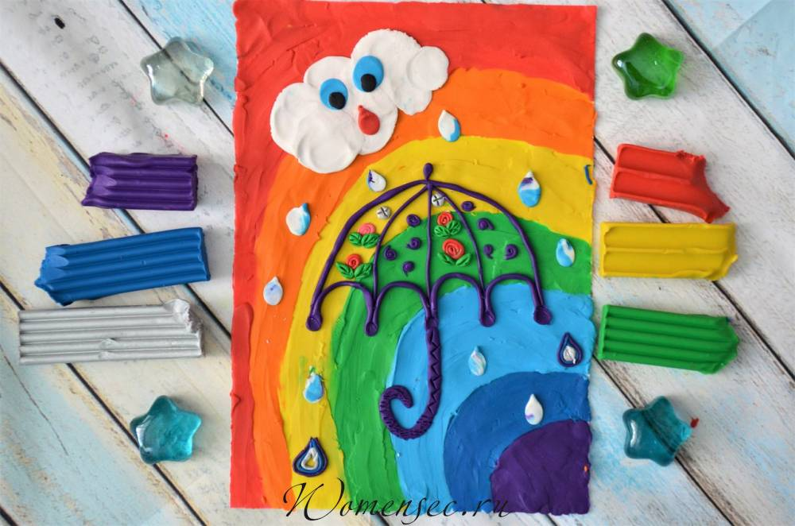

Общие рекомендации, материалы для работы
Процесс создания пластилинового рисунка заключается в следующем:
- нужно выбрать рисунок, который будем изображать, цвета для фона и изображений;
- затем перенести маркером рисунок на основу;
- выполнить работу в пластилине;
- оформить итог работы — сделать рамку, покрыть лаком, поместить в альбом.
Преимущества пластилиновой живописи:
- несложная в работе техника;
- снимает напряжение в мышцах, помогает расслабиться;
- тренирует мелкую моторику;
- легко исправлять ошибки, и вносить изменения.
Темы для работ должны быть знакомы детям — это могут быть предметы, которые они видят дома, в лесу, парке, в книжках (игрушки, конфеты, фрукты и овощи, растения и животные, сказочные герои).
Рекомендации:
- использовать мягкий пластилин или предварительно разогревать с помощью горячей воды;
- основой для работы лучше взять плотный материал, например картон или картон, покрытый слоем скотча (на него удобнее наносить пластилин и снимать его излишки);
- приготовить рабочее место для творчества — доску или клеёнку, влажную салфетку;
- до начала работы нанесите на основу, под плёнку, контуры изображения;
- после занятий сначала вытирать руки салфеткой, и только потом — мыть с мылом;
- делать перерывы в работе, разминки для рук и пальчиков;
- покройте готовый рисунок бесцветным лаком или лаком для волос, чтобы можно было его долго хранить.
Материалы для пластилинографии:
- пластилин (предпочтительно восковой, он удобнее в работе и ярче);
- основа (картон, пластик, стекло);
- технические средства (стеки — специальные пластмассовые ножики; палочки, зубочистки и т. п.);
- декоративные элементы (бисер, пуговицы, бусы, нитки, лоскуты ткани, крупа, пайетки, природные материалы - жёлуди, листья, шишки, ветки, ракушки, скорлупа, орешки, семена, мелкие камешки, зернышки и т. п.);
- шприц медицинский или кондитерский;
- влажная салфетка вытирать руки;
- доска для раскатывания колбасок и шариков.

Приёмы и способы пластилинографии

Рисование мазками
Техника заключается в размазывании пальцем небольших кусочков пластилина.
Удобнее всего использовать указательный палец, мазки можно делать разной длины, смотря что необходимо изобразить — длинные детали (ствол дерева, волна, травинка) или короткие (лепесток цветка, лучи солнца, листья).
Можно использовать такую технику — размазывать попеременно разными пальцами обеих рук, это полезно и для пальчиков, и для мозговой деятельности.

Рисование шариками из пластилина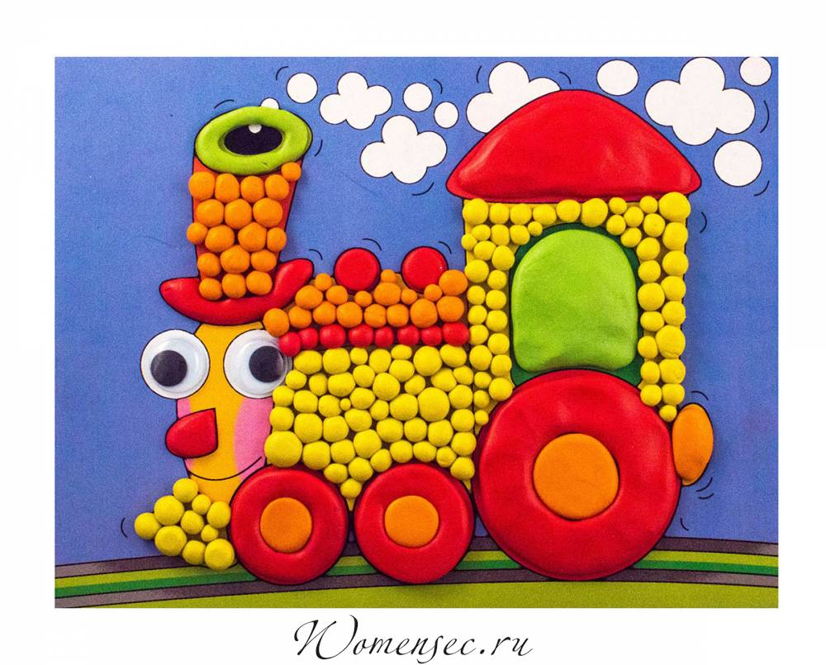

Скатать на доске небольшие пластилиновые шарики, придавить к основе.

Расплющивание по основе скатанных шариков
Скатать небольшие шарики, затем по очереди расплющить их на основе. Можно использовать их как отдельные элементы, вместе с другими, а можно заполнить ими всю поверхность.

Размазывание на большой поверхности
Техника та же, что и на небольших кусочках, только пластилином покрываются большие площади. Можно сочетать различные цвета, смешивать их, варьировать толщину слоя.

Процарапывание узоров на слое или деталях из пластилина
На поверхность, заполненную слоем пластилина, или отдельные детали нанесите различные узоры методом процарапывания. Сделать это можно с помощью разных инструментов — палочек, зубочисток, колпачком ручки и т. п. Оригинально смотрятся и придают объём узоры из спиралей.

Дорогие ребята - основу своей будущей картины вы можете придумать сами или выбрать картинку из разукрашек. Желаю удачи и жду фото !

